Тип урока: изучение нового материала

Формы работы: групповая, фронтальная

Методы обучения: словесный, наглядно- практический, исследовательский

Цели:

Образовательные: сформировать систему знаний общей характеристики элемента III (А) гр. – алюминия в свете двух форм существования этого химического элемента: атома и простого вещества, основных физических и химических свойствах этого металла, способах получения и применения.

Развивающие: обеспечить условия для развития у студентов умений взаимодействовать в группе, работать с учебным, раздаточным материалом, выделять главное, проводить исследовательские процедуры, доказательно формулировать выводы, обобщать информацию.
Воспитательные: продолжить формирование научно-материалистического мировоззрения, интереса к химии посредством акцента на практический аспект изучаемой темы используя разнообразные приёмы
Средства обучения: интерактивное оборудование, презентации, периодическая система Д.И.Менделеева, коллекция «Алюминий», на столах в лотках: штатив, пробирки, спиртовка, спички, реактивы, инструкции для выполнения лабораторных опытов, учебник «Химия 10» (Н.Н. Нурахметов)

Ход урока

1. Ұйымдастыру кезені
Мобилизирующее начало
Привествие, проверка посещаемости.
2. Жаңа материалды оқып білу
Изучение нового материала
Тема урока: Алюминий- строение, свойства,получение,
применение и биологическая роль (слайд 1)
Учитель: Характеристику элемента по положению в периодической системе мы начнём с первого задания который называется «Визитка химического элемента».
Задания для групп (прочитайте § 8.2 стр.206 и по мере изучения заполните пропущенные слова в «Визитке химического элемента») (слайд 2)
Проверка усвоения - работая фронтально со слайдом
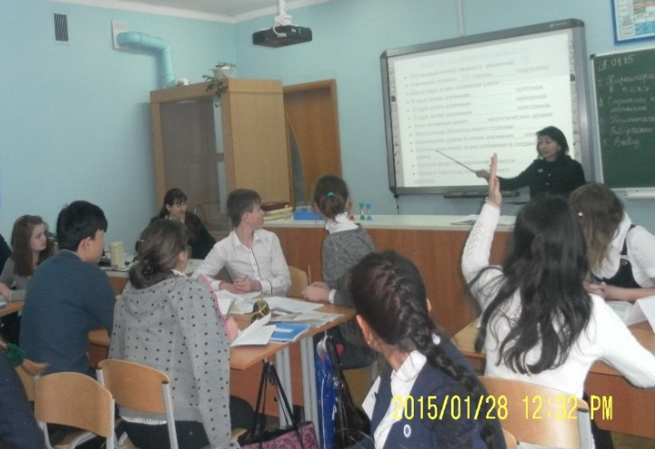

Учитель: В 19 в Al ценился на вес золото. Так, на международном съезде химиков Д.И. Менделееву в знак его научных заслуг был вручен ценный подарок – большая алюминиевая кружка. Почему Al так дорого ценился?
Думаю, что к концу урока вы сможете ответить на этот вопрос.
Продолжим изучение темы и следующее второе задание это изучение вопроса
«Сторение простого вещества и физические свойства металла алюминий»
Задания для групп (пользуясь текстом учебника на стр.206 составьте и запишите характеристику строения простого вещества и физических свойств металла алюминий)
Проверка усвоения - работая фронтально со слайдом,ответы на вопросы
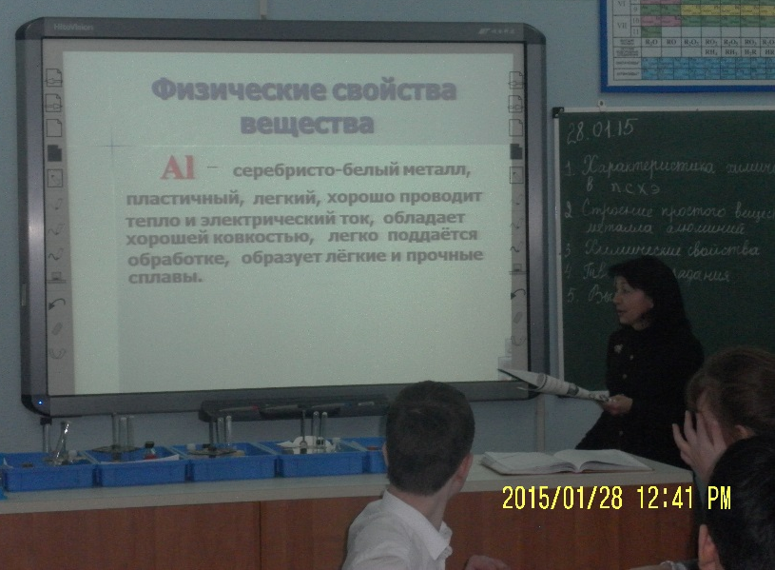

Учитель: Значит, Al это металл. Посмотрите сюда в воду несколько дней назад были помещены железный гвоздь и алюминиевая проволока.
Что вы наблюдаете?

Қорытындылау:
Подведение итогов:
Выставление оценок за урок.
Үй тапсырмасы:
Домашнее задание:Н.Нурахметов Учебник «Химия 11кл» Гл.9 § 9.1-9.2, стр.192, ответить устно на вопросы 1-7.

